〔かなう○（わ）バット購入方法〕

かなうわバット購入希望の方は、申込書に必要事項を記入の上、商品代金、名入れ代、送料を同封のうえ、現金書留にて下呂温泉合掌村宛に郵送してください。
書留到着後、名前入れを希望されない場合は書留が届いてから１週間、希望される場合は２週間ほど発送までに必要となりますのでご了承下さい。
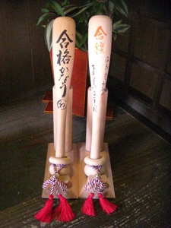
〔現金書留の送り先〕
〒509-2202 岐阜県下呂市森2369
下呂温泉合掌村 かなうわバット申込 宛
電話0576-25-2239

≪ 切り取り線 ≫

かなう○（わ）バット購入申込書 受付番号
氏 名 |  |  |  |  |  |  | 電話番号
住 所 |  | 〒
購入バット名 （ 購入本数を記入願います ）
合格 |  |  | 夢 |  | 幸せ | 恋 |  |  | 健康 |  |  | 夫婦円満
※名入れ（有料200円）を希望される場合、記名される氏名のみを記入願います。
※名入れ希望の場合は、名入れ後発送します。別途送料がかかります。
お名前  名入れする場合 | ふりがな
お代金 | かなうわバット代  3,100円× 本 |  |  | 名入れ代  200円× 本 |  |  | 送  料 | 円 |  |  | 合計  円
※送料 1～3本迄=700円 4～8本迄=900円 9～12本迄=1,100円
※12本以上はお問い合わせ願います。

